Projet de classification d’images
ACI
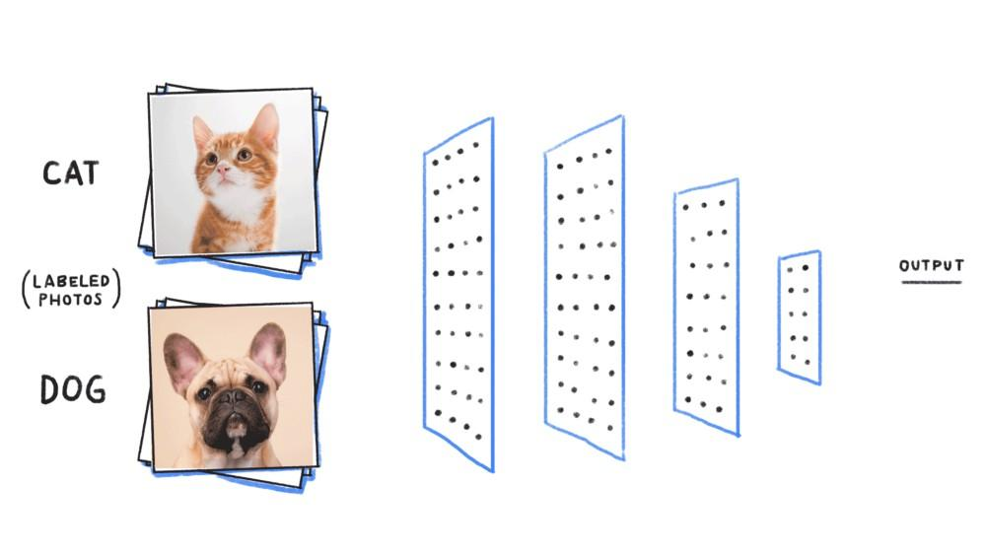
Maël le Vot
11/04/2021
ESIR 2

INTRODUCTION

DESCRIPTION DU JEU DE DONNÉES

Descripteur : Histogramme RGB
Nombre d’exemples : 1123
Nombre d’attributs : 768 ( = 3*256 valeurs d’histogramme)
Nombre de classes : 4 (cloudy, rain, shine et sunrise)
Répartition des classes :
Classe | cloudy | rain | shine | sunrise
Nombre d’éléments | 298 | 215 | 253 | 357
Construction du jeu d’apprentissage : 70% du jeu de données comme étudié en TP (ici 786 exemples)
Construction du jeu de validation : 15% du jeu de données (ici 168 exemples)
Construction du jeu de test : 15% restants (ici 169 exemples)

Descripteur : SIFT
Nombre d’exemples : 1102
Nombre d’attributs : 1280 ( = 10*128 valeurs, c’est à dire 128 valeurs par points d’intérêts)
Nombre de classes : 4 (cloudy, rain, shine et sunrise)

Répartition des classes :
Classe | cloudy | rain | shine | sunrise
Nombre d’éléments | 298 | 215 | 253 | 336
Le descripteur SIFT se base sur la détection de points clés dans chaque image à partir de l’estimation du gradient dans plusieurs zones. Il en ressort un vecteur de 128 valeurs par point clés servant de descripteur de la zone en question.
Le problème est que le descripteur SIFT ne trouve pas le même nombre de points clés pour toutes les images, alors que pour notre problème de classification, il nous faut le même nombre d’attributs pour chaque exemple. C’est pourquoi nous décidons de ne garder que 10 points clés par image, afin d’avoir tout de même 1280 attributs par exemple, soit près de deux fois plus que pour les histogrammes RGB, mais aussi pour pouvoir conserver un nombre d’exemples raisonnable.
En effet, le descripteur détecte moins de 10 points clés dans certaines images, c’est pourquoi nous n’utiliserons pas ces dernières dans nos expériences. Choisir un nombre de points clés plus élevé aurait entraîné une diminution de notre jeu de données encore plus importante, c’est la raison pour laquelle nous nous contenterons de 10.
Construction du jeu d’apprentissage : 70% du jeu de données comme étudié en TP (ici 771 exemples)
Construction du jeu de validation : 15% du jeu de données (ici 165 exemples)
Construction du jeu de test : 15% restants (ici 166 exemples)

APPRENTISSAGE PAR ARBRE DE DÉCISION

Descripteur : Histogramme RGB
Pour la construction de l’arbre Tmax, on utilise la fonction rpart() de R en utilisant l’ensemble d’apprentissage. On peut ensuite déterminer le nombre de prédictions correctes que cet arbre effectuera sur notre jeu de test en utilisant la fonction predict(). On s’attend à obtenir un taux de bonnes classifications élevé du fait que l’arbre ne soit pas encore élagué.
On obtient donc le taux suivant :
Comme nous l’attendions, le taux de bonnes classifications est relativement élevé (65% d’exemples bien classés). Pour mieux se représenter ce résultat, nous pouvons le mettre sous la forme d’une matrice de confusion (Figure 1).

Prédiction →  Vérité | cloudy | rain | shine | sunrise
cloudy | 21 | 23 | 7 | 2
rain | 7 | 16 | 4 | 1
shine | 6 | 1 | 29 | 1
sunrise | 4 | 3 | 0 | 44

Figure 1 : Matrice de confusion sur le jeu de test (histogramme RGB)
bleu : bonnes classifications
rouge : mauvaises classifications
Grâce à cette matrice, on remarque que le cas pour lequel le modèle se trompe le plus de fois est lorsqu’il confond la classe cloudy avec la classe rain (il classe beaucoup d’images dans la classe rain alors qu’elles appartiennent à la classe cloudy (23), ce qui s’explique par le fait que toutes les images de pluies possèdent des nuages. Il est donc probable que cette erreur ne fasse qu’augmenter lorsque nous élaguerons l’arbre.

Maintenant que nous avons nos premiers résultats, nous pouvons nous occuper de l'élagage de l’arbre. Pour cela, nous utilisons les fonctions vues en TP : rev(), qui nous permet de récupérer les valeurs de cp à mettre dans la fonction prune(), elle-même servant à élaguer l’arbre construit précédemment.
Ici, la fonction rev() nous donne 17 valeurs de cp à utiliser. Nous allons donc élaguer 17 fois l’arbre de départ Tmax à partir de ces valeurs et observer le nombre de prédictions correctes effectuées sur l’ensemble de validation, afin de choisir l’arbre étant à la fois suffisamment performant tout en étant moins complexe que l’arbre Tmax. On obtient donc les résultats de la Figure 2 :

cp | Bonnes prédictions  ensemble d’apprentissage | Bonnes prédictions  ensemble de validation
0 | 786 | 117
0.0009398496 | 780 | 118
0.001879699 | 756 | 119
0.002349624 | 751 | 119
0.002819549 | 748 | 119
0.003759398 | 711 | 118
0.004699248 | 706 | 119
0.005639098 | 694 | 119
0.007518797 | 642 | 116
0.009398496 | 622 | 120
0.01503759 | 590 | 116
0.03383459 | 572 | 111
0.04887218 | 546 | 107
0.05827068 | 484 | 97
0.06954887 | 447 | 93
0.1240602 | 381 | 74
0.2387218 | 254 | 52
Nombre d’éléments dans l’ensemble | 786 | 168
Figure 2 : Tableau des bonnes classifications sur arbres élagués (histogramme RGB)

L’arbre que l’on choisit est donc celui correspondant à cp = 0.00939398496 car il génère le meilleur taux de bonnes classifications sur l’ensemble de validation :

On peut donc maintenant, à partir de cet arbre, calculer l’erreur de généralisation sur l’ensemble de test. On obtient alors :

Ce résultat est satisfaisant étant donné que pour l’arbre Tmax, nous obtenions une erreur quasi identique (), alors qu’ici, l’arbre est beaucoup moins complexe que Tmax.

Descripteur SIFT
Pour commencer, nous obtenons le taux de bonnes classifications sur l’ensemble de test avec l’arbre Tmax suivant :

On remarque que ce taux est très faible et peut s’expliquer par deux raisons :
- Le modèle de l’arbre de décision n’est pas performant sur un jeu de données de trop grande taille (hypothèse peu probable)
- Le descripteur utilisé n’est pas performant (le choix de n’utiliser que 10 points clés ne permet pas d’avoir de très bons résultats)
Si nous mettons ce résultat sous la forme d’une matrice de confusion, on obtient la Figure 3 :
Prédiction →  Vérité | cloudy | rain | shine | sunrise
cloudy | 17 | 12 | 9 | 11
rain | 4 | 8 | 8 | 12
shine | 4 | 11 | 8 | 14
sunrise | 2 | 12 | 10 | 24

Figure 3 : Matrice de confusion sur le jeu de test (SIFT)
bleu : bonnes classifications
rouge : mauvaises classifications
Malgré ces résultats, nous pouvons tout de même tenter de déterminer le l’arbre le plus performant en élaguant Tmax. Pour cela on effectue à nouveau les opérations appliquées pour les histogrammes RGB, et on obtient le tableau Figure 4 :

cp | Bonnes prédictions  ensemble d’apprentissage | Bonnes prédictions  ensemble de validation
0 | 770 | 56
0.001901141 | 715 | 51
0.003802281 | 641 | 52
0.004752852 | 636 | 52
0.005703422 | 603 | 57
0.006337136 | 585 | 58
0.007604563 | 551 | 61
0.008238276 | 538 | 57
0.008555133 | 524 | 58
0.00887199 | 490 | 53
0.009505703 | 475 | 53
0.01140684 | 463 | 52
0.01330798 | 428 | 58
0.0161597 | 367 | 50
0.01711027 | 358 | 50
0.01901141 | 328 | 52
0.02661597 | 314 | 51
0.06558935 | 245 | 43
Nombre d’éléments dans l’ensemble | 771 | 165
Figure 4 : Tableau des bonnes classifications sur arbres élagués (SIFT)
L’arbre que l’on choisit est donc celui correspondant à cp = 0.007604563 car il génère le meilleur taux de bonnes classifications sur l’ensemble de validation :

On peut donc maintenant, à partir de cet arbre, calculer l’erreur de généralisation sur l’ensemble de test. On obtient alors :

Le résultat montre qu’avec un arbre élagué, le descripteur SIFT s’en sort moins bien qu’avec Tmax ()
Cela peut s’expliquer par le fait que l’arbre soit beaucoup moins complexe, et donc de ce fait, moins précis, mais aussi car comme remarqué au début de la partie, le descripteur SIFT utilisé dans ces conditions (nombre limité de points clés) ne permet pas d’obtenir de résultats convaincants en classification d’image.

APPRENTISSAGE PAR RANDOM FOREST

Descripteur : Histogramme RGB
Pour commencer, rappelons qu’une Random Forest se construit en prenant environ 66% de l’ensemble d’apprentissage avec remise pour construire chaque arbre, ce qui signifie que chaque arbre sera différent car construit aléatoirement. Le reste de l’ensemble pour chaque arbre (environ 33%) sont les données OOB (Out Of Bag) qui serviront à approximer l’erreur réelle. Nous verrons que nous pourrons être plus précis en utilisant un jeu de test.
- Forêt avec un seul arbre
Nous allons donc générer une forêt contenant un seul et unique arbre dans un premier temps. On obtient alors la matrice de confusion suivante (Figure 5) avec en plus l'erreur générée par classe :

Prédiction →  Vérité | cloudy | rain | shine | sunrise | Erreur  par classe
cloudy | 44 | 5 | 7 | 3 | 0.2542
rain | 12 | 33 | 5 | 1 | 0.3529
shine | 14 | 2 | 64 | 3 | 0.2289
sunrise | 4 | 3 | 3 | 67 | 0.1299

Figure 5 : Matrice de confusion sur l’ensemble OOB (Histo RGB)
bleu : bonnes classifications
rouge : mauvaises classifications
À partir de là, on peut calculer une approximation de l’erreur réelle, et on obtient la valeur suivante :

Cette première approximation est inférieure à l’erreur de généralisation trouvée dans le cas des arbres de décisions () ce qui peut déjà nous montrer que cette méthode de classification est plus efficace.
On peut maintenant calculer l’erreur empirique (sur l’ensemble d’apprentissage) et l’erreur réelle (sur l’ensemble de test). On obtient les résultats suivants :

L’erreur réelle correspond donc bien à l’estimation faite plus tôt et est déjà inférieure à celle calculée pour un arbre de décision. Ce classifieur est donc plus performant même avec un seul arbre, ce qui peut s’expliquer par le fait qu’une Random Forest intègre un évaluation de l’erreur à chaque étape (erreur sur l’OOB), ce qui n’est pas le cas d’un arbre de décision classique, qui peut donc plus facilement devenir instable.

- Forêt avec 5 arbres

Descripteur : SIFT

CONCLUSION

